附件：
课程资源介绍

《科研伦理与学术规范》
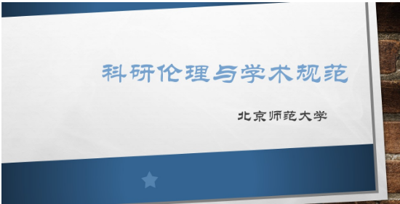
- 课程介绍
所有研究生必须培养其科研与学术的“底线意识”，即遵守科研伦理与学术规范。本课程有助于学生规避学术风险，提高科研规范性，为严谨扎实从事科研工作打好基础。
第一部分 科研伦理与学术规范引论
第二部分 引注规范及其盲区
第三部分 学术不端行为及其治理
第四部分 科研活动中的人际关系
第五部分 科研利益冲突与知识产权保护
第六部分 与受试者相关的伦理原则
- 授课教师
印波（北京师范大学）
《如何写好科研论文》
- 课程介绍
你在为发表论文发愁吗？你知道写作一篇科研论文应从何开始吗？从文章题目，关键词，一直到结论，文献，该如何正确的组织文章结构？期刊主编都看重什么？文章发表后如何获得关注以及如何推广你的文章？学术出版道德相关的基本原则是什么？学术出版中都有哪些“雷区”?
本课程邀请到清华名师以及Elsevier出版人，为你讲述论文写作的原理，内容架构，技巧及学术伦理道德，并邀请优秀学生分享他们发表论文的宝贵经验，帮助你更有效的写作和发表学术论文。
第一章 如何造就优秀的学术论文
第二章 如何撰写学术论文（文科）
第三章 SCI论文写作经验分享
第四章 论文写作与投稿技巧
第五章 学术伦理道德

- 授课教师
高飞飞（清华大学），张靖（爱思唯尔【Elsevier】出版人），邹婷婷【爱思唯尔（Elsevier）出版人】等；

《工程伦理》
- 课程介绍：
《工程伦理》是全体工程硕士专业学位研究生的公共课。主要讲授工程中的职业道德问题，培养工程硕士专业学位研究生的工程伦理意识和分析论证能力。包含工程与伦理概论，工程中的风险、安全与责任，工程中的价值、利益与公正，工程、环境与伦理，土木建筑中的工程伦理，工程师的职业伦理，全球化视野中的工程伦理，水利工程伦理，化学工程的伦理问题，核工程的伦理问题，信息技术与大时代伦理问题，环境工程的伦理问题，生物医药工程伦理。

- 授课教师
李正风（清华大学）、王 前（大连理工大学）、雷 毅（清华大学）、刘洪玉（清华大学）、丛杭青（浙江大学）、李丹勋（清华大学）等

《信息素养——学术研究的必修课（通识版）》
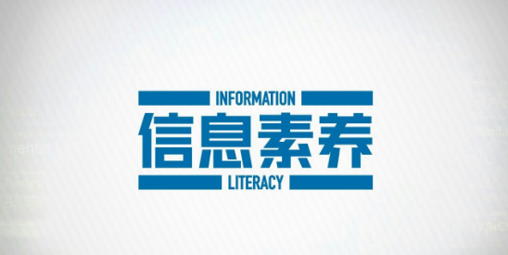
- 课程介绍
“信息素养——学术研究的必修课（通识版）”是一门让学习者终身受益的关于方法与技能的课程，无论你处于哪个年龄段，无论你拥有何种专业背景。
课程开篇会有人与你聊聊他对信息素养的认识，聊过之后你可以顺便测一测自己的信息素养水平，包括在很大程度上决定你信息素养水平的信息检索与利用的能力。
如果你希望继续学习，接下来的内容包括： ① 文献信息检索的基础知识； ② 信息检索的误区和常见问题； ③ 从检索案例出发，探讨信息源的利用、检索方法与技巧； ④ 利用参考工具检索各类数据与事实； ⑤ 享用一切可以利用的网络信息资源； ⑥ 认识学术交流模式，学习学术规范； ⑦ 做好知识与文献管理，利用现代技术与工具提高工作效率。
- 授课教师
林佳（清华大学）、王媛（清华大学）等

